TOÁN
BÀI 90: THU THẬP – KIỂM ĐẾM (Tiết 1)
I. YÊU CẦU CẦN ĐẠT:
- Làm quen với việc thu thập, phân loại, kiểm đếm và ghi lại kết quả một số đối tượng trong tình huống đơn giản.
- Vận dụng thu thập, kiểm đếm và ghi lại kết quả trong một số tình huống thực tiễn.
II. ĐỒ DÙNG DẠY HỌC
- Tivi (Máy chiếu); Một số đồ vật để thu thập, kiểm đếm. Hình ảnh trên
III. CÁC HOẠT ĐỘNG DẠY HỌC
Hoạt động của giáo viên | Hoạt động của học sinh
1. HĐ1: khởi động  - GV tổ chức cho HS chơi trò chơi: Đố bạn  - GV nhận xét  * GV chiếu tranh trong SGK  - GV yêu cầu HS quan sát tranh và thảo luận nhóm đôi và trả lời các câu hỏi:  + Trong bức tranh có những hình khối nào?  + Số lượng mỗi hình khối là bao nhiêu?  - GV gọi các nhóm trình bày.  - GV nhận xét, tuyên dương.  - GV: Nếu bây giờ có thêm nhiều hình khác, việc đếm các khối lập phương, các khối cầu sẽ dễ nhầm lẫn hơn. Vậy hãy thảo luận với bạn xem có cách nào giúp chúng ta kiểm đếm và thu thập được thông tin chính xác, tránh nhầm lẫn không?  - GV nhận xét, dẫn dắt giới thiệu vào bài: Bài 90: Thu thập - Kiểm đếm (tiết 1)  2. HĐ 2:Hình thành kiến thức  - GV giới thiệu cách sử dụng công cụ để kiểm đếm và ghi lại kết quả:  + Bước 1: Khi kiểm đếm, mỗi đối tượng kiểm đếm được ghi bằng 1 vạch, cứ như vậy cho đến khi kiểm đếm xong.  + Bước 2: Đếm số vạch để có số lượng đã kiểm đếm.  - GV HD HS đếm số vạch để có số lượng đã kiểm đếm.  -  1 2 3 4 5 6  7 8 9 10  - GV yêu cầu HS tiến hành thao tác kiểm đếm số khối lập phương ra bảng con.  - GV yêu cầu HS tiến hành thao tác kiểm đếm số khối cầu ra bảng con.  - Quy ước:  - vạch đơn; - vạch 5  - Yêu cầu HS thực hiện kiểm đếm và ghi lại kết quả với một số ví dụ thực tiễn trong lớp:  + Kiểm đếm số bạn nữ trong lớp.  + Kiểm đếm số lượng bóng điện, quạt… trong lớp.  3. HĐ 3:Thực hành, luyện tập  Bài 1: Số? (Thẻ 7: Đọc thành tiếng, Thẻ 14: Suy nghĩ- trao đổi nhóm, chia sẻ.)  - Gọi HS đọc yêu cầu bài.  - Yêu cầu HS làm bài vào PBT  - GV gọi HS trình bày kết quả bài làm.  - GV nhận xét, tuyên dương  Bài 2:  - Gọi HS nêu yêu cầu  -Yêu cầu HS làm bài cá nhân  - Gọi HS chia sẻ trước lớp  - GV nhận xét  3. HĐ 4: Củng cố- dặn dò  - Bài học hôm nay, em được học thêm điều gì?  - Về nhà tìm những ví dụ thực tế liên quan đến thu thập, kiểm đếm.  - Nhận xét tiết học | - HS tham gia chơi  - HS lắng nghe.  - HS quan sát và thảo luận nhóm.  + Có hai hình khối: khối lập phương và khối cầu.  - Có 9 khối lập phương, 13 khối cầu.  - Đại diện nhóm trình bày  - HS nhận xét  - HS thảo luận nhóm đôi, đưa ra ý tưởng.  - HS ghi đầu bài vào vở.  - HS lắng nghe  - HS quan sát và lắng nghe  - 9  - 13  - HS lắng nghe.  - HS thực hiện  - HS thực hiện ghi kết quả vào bảng con.  - HS đọc yêu cầu  - HS làm bài cá nhân.  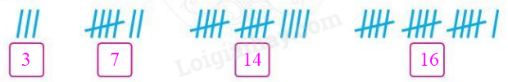  - HS báo cáo trước lớp  - HS nhận xét.  Bài 2  -HS nêu yêu cầu  -HS làm bài cá nhân  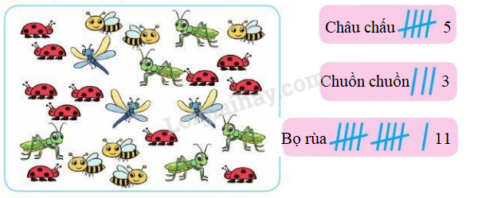  - HS chia sẻ trước lớp, nêu cách thực hiện  - Hs trả lời.

IV. Điều chỉnh sau tiết dạy ( nếu có ):………………………………….............
……………………………………………………………………………………

